Буклет для родителей
Фликеры детям купите родители, пусть на дороге их видят водители!"
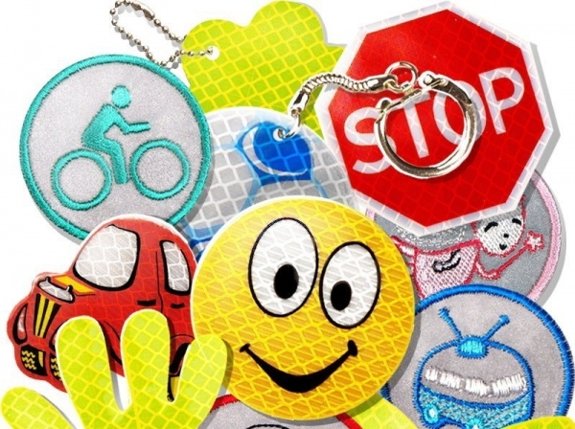
Фликер (световозвращатель) на одежде - на сегодняшний день реальный способ уберечь ребенка от травмы на неосвещенной дороге. Принцип действия его основан на том, что свет, попадая на ребристую поверхность из специального пластика, концентрируется и отражается в виде узкого пучка. Когда фары автомобиля «выхватывают» пусть даже маленький световозвращатель, водитель издалека видит яркую световую точку. Поэтому шансы, что пешеход или велосипедист будут замечены, увеличиваются во много раз.
Но полагаться только лишь на фликеры тоже не стоит. Это всего один из способов пассивной защиты пешеходов. Необходимо помнить о воспитании грамотного пешехода с детства. Чтобы ребенок не нарушал Правила дорожного движения, он должен не просто их знать - у него должен сформироваться навык безопасного поведения на дороге. Наглядный пример родителей – лучший урок для ребенка!
Например, если у машины включен ближний свет, то обычного пешехода водитель увидит с расстояния 25-40 метров. А использование световозвращателя увеличивает эту цифру до 130-240 метров! Маленькая подвеска на шнурке или значок на булавке закрепляются на одежде, наклейки - на велосипеде, самокате, рюкзаке, сумке.
На первый взгляд фликер выглядит как игрушка. Но его использование, по мнению экспертов по безопасности дорожного движения, снижает детский травматизм на дороге в шесть с половиной раз!
Фликер не боится ни влаги, ни мороза – носить его можно в любую погоду.

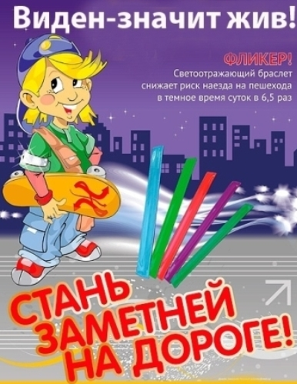
Уважаемые родители!
Научите ребенка привычке соблюдать Правила дорожного движения. Побеспокойтесь о том, чтобы Ваш ребенок «засветился» на дороге. Примите меры к тому, чтобы на одежде у ребенка были светоотражающие элементы, делающие его очень заметным на дороге. Помните - в темной одежде маленького пешехода просто не видно водителю, а значит, есть опасность наезда.
СВЕТООТРАЖАТЕЛИ СОХРАНЯТ ЖИЗНЬ!
БЕЗОПАСНОСТЬ ДЕТЕЙ – ОБЯЗАННОСТЬ ВЗРОСЛЫХ!

